MUSIQUE DE FILMS
Objectif : réaliser un montage où images et musique sont en lien.
(visionnage en classe et lecture des objectifs, réflexion, 2 séances en salle vidéo, 1 séance en classe pour le visionnage et l’évaluation).
Etapes :
- Par groupe de 3 élèves, choisir un des 3 extraits vidéos proposé.

- Déterminer le caractère des images.

- Choisir une musique existante de votre choix, adaptée aux images.

- Expliquez clairement ce choix musical.

- Y mettre des effets aux moments voulus. (Pour cela, travaillez la musique avec le logiciel Audacity, enregistrez en wave. Ouvrez aussi le logiciel Moovie maker. « Ajouter des vidéos ». Travailler avec les deux pages ouvertes. Pour insérer votre musique à la vidéo, faites « Ajouter de la musique ». Enfin « Enregistrer le film ». Travail enregistré sur une clé USB).

- Expliquez clairement le choix des effets en lien avec les images.

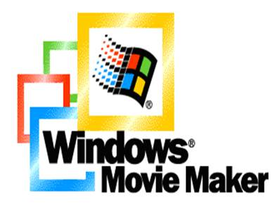

CLASSE :
Noms et prénoms des 3 élèves du groupe :
______________________________________________________________________________________________________________________________________________________________________________

Evaluation séquence n° 4 : Musique de films
Création : réaliser un montage où images et musique sont en lien

L’extrait vidéo choisi est :
Le caractère des images est : | /1
La musique choisie est :  car : | /2
Les effets choisis sont : | /1
Nous avons choisi ces effets en lien avec les images car : | /3
Techniquement nous avons réussi à réaliser ce montage | /3
Total | ____  10
Signature des parents :

